entrega da ave-maria
1.º ano da catequese | grupo da adelaide
iv domingo da páscoa c 2022

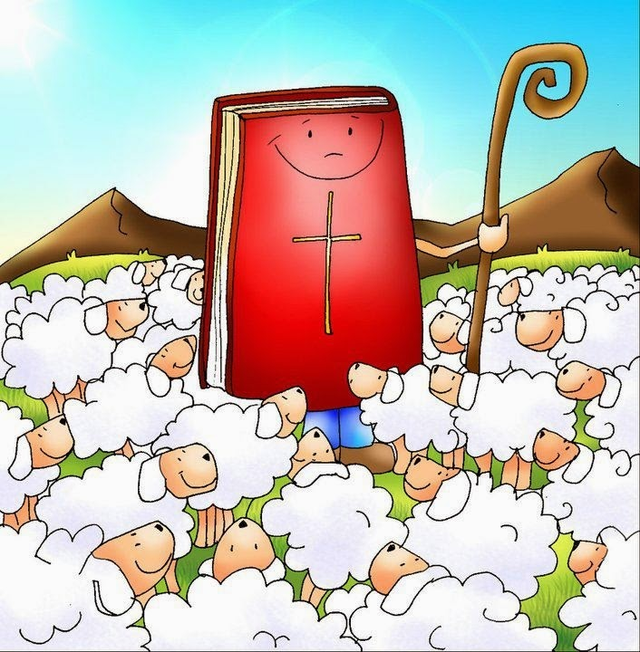

As minhas ovelhas escutam a minha voz!
Jo 10,27-30
RITOS INICIAIS

Procissão e cântico de entrada | Saudação inicial

P. A graça de Nosso Senhor Jesus Cristo, o Bom Pastor, que por nós morreu e ressuscitou, esteja convosco!
R. Bendito seja Deus que nos reuniu no amor de Cristo.

Monição inicial

P. Ressuscitou o Bom Pastor, que deu a Vida por nós. Ele dá-nos vida eterna, vida que nunca mais acaba, vida em abundância, vida para sempre.

Neste 4.º Domingo da Páscoa, tomamos consciência de sermos nós o Povo de Deus, as ovelhas do seu rebanho. E somo-lo, na medida em que escutamos a Sua voz e seguimos os Seus passos, à imagem de Maria, que se tornou a mais perfeita discípula do Senhor, ao escutá-l’O e ao seguil’O, sem reservas.

Catequista ou Monitor: Nesta celebração, saudamos especialmente os meninos e meninas do 1.º ano (do Grupo da Adelaide). Ao longo deste mês de maio, mês de Maria, grupo a grupo, nesta missa da manhã, acolhemos as crianças e as famílias dos vários grupos do 1.º ano, para que possam redescobrir a importância desta oração mariana, que é uma das belas formas de rezar e de alcançar a paz.

P. Preparemos o nosso coração, deixando purificá-lo pela água batismal da vida nova. Façamos a memória viva do nosso Batismo, pelo qual Cristo, nosso Cordeiro Pascal, nos conduziu como Pastor às fontes de água viva.

Aspersão e cântico batismal - Missal, 3.ª edição, p.486.477 | Hino do Glória

Oração coleta - Missal, 3.ª edição, p.376

LITURGIA DA PALAVRA
Omitir 1.ª leitura

2.ª leitura – Ap 7,9-17 – abreviada

Leitura do Livro do Apocalipse

Eu, João, vi uma multidão imensa,

que ninguém podia contar,

de todas as nações, tribos, povos e línguas.

Um dos Anciãos tomou a palavra para me dizer:

«Estes são os que vieram da grande tribulação.

O Cordeiro, que está no meio do trono,

será o seu Pastor

e os conduzirá às fontes da água-viva.

Palavra do Senhor.

R. Graças a Deus.

Salmo Responsorial: Salmo 99 (100) | Nota: omitir 1.ª estrofe

Refrão: Nós somos o povo de Deus, somos as ovelhas do seu rebanho.

Sabei que o Senhor é Deus,

Ele nos fez, a Ele pertencemos,

somos o seu povo, as ovelhas do seu rebanho. Refrão:

O Senhor é bom,

eterna é a sua misericórdia,

a sua fidelidade estende-se de geração em geração. Refrão:

Cântico de Aclamação ao Evangelho: Este cântico deve fazer-se enquanto durar a procissão e até o diácono estar no ambão, em condições de iniciar a proclamação do Evangelho. Aleluia. Aleluia. Aleluia. Eu sou o Bom Pastor, diz o Senhor: conheço as ovelhas e elas conhecem-Me (Jo 10,14). Aleluia. Aleluia. Aleluia.

Evangelho entronizado – Jo 10,27-30 – Proclamação com velas e incensação
 Evangelho de Nosso Senhor Jesus Cristo segundo São João
Naquele tempo, disse Jesus:
«As minhas ovelhas escutam a minha voz.
Eu conheço as minhas ovelhas e elas seguem-Me.
E Eu dou-lhes vida eterna:
jamais hão de morrer para sempre
e ninguém as arrancará da minha mão.
O meu Pai que mas deu é maior que todos
e ninguém as pode arrancar da mão do Pai.
Eu e o Pai somos Um».

Palavra da salvação.
R. Glória a Vós, Senhor.

Homilia
Credo batismal
Oração dos fiéis

P. Irmãos e irmãs: Oremos a Jesus ressuscitado, o Bom Pastor que nos guia para o Pai, para que inspire com o os seus dons os membros da Sua Santa Igreja, e digamos com alegria: R. Bom Pastor, ouvi-nos!

- Pela Santa Igreja, em processo sinodal: para que escute a voz do Bom Pastor, que ressoa na voz de todos os seus membros. Invoquemos. R.

- Pelos que governam: para que se empenhem na construção da paz entre todos os povos, nações e línguas. Invoquemos. R.

- Pelas crianças e famílias, a quem hoje entregamos este mês a Ave-maria: para aprendam de Maria a escutar e a seguir Jesus. Invoquemos. R.

- Por todos nós: para que escutemos juntos a Palavra, para a anunciarmos e testemunharmos, cheios de alegria e do Espírito Santo. Invoquemos. R.

P. Nós Vos damos graças, ó Pai, pelo vosso Filho que nos enviastes como Cordeiro e Pastor, que nos conduz às fontes de água viva. Vós que viveis e reinais pelos séculos dos séculos. R. Ámen. [ou Oração | Semana das Vocações 2022].

LITURGIA EUCARÍSTICA
Cântico na apresentação dos dons (ofertório)
Prefácio Pascal I - Missal, 3.ª edição, pág. 542; | Santo (cantado) | Oração Eucarística II - Missal, 3.ª edição, pág. 658 | ou Oração Eucarística V-III com Prefácio próprio - Missal, 3.ª edição, pág. 770-776 | Ritos da Comunhão - Missal, 3.ª edição, pág. 690
Pai-Nosso - Missal, 3.ª edição, pág. 691 | Embolismo | Rito da Paz
Fração do Pão - Cordeiro de Deus (cantado)
Convite para a Comunhão: - Missal, 3.ª edição, pág. 695
P. Felizes os convidados para o banquete nupcial do Cordeiro. Eis o Cordeiro de Deus, que tira o pecado do mundo! R. Senhor, eu não sou digno…
Cântico de Comunhão
Cântico de Ação de Graças
Oração pós-comunhão - Missal, 3.ª edição, pág. 376.
entrega da Ave-Maria durante a comunhão
Catequista: Ao longo dos vários domingos deste mês de maio, mês de Maria, entregamos às crianças do 1.º ano a tão bela oração da Ave-Maria. Com esta oração, aprendemos de Maria a bendizer o nome de Jesus, que é o fruto bendito do Seu ventre. Sendo esta uma oração mariana, a Ave-maria não coloca a Mãe de Jesus no centro das atenções. Pelo contrário, a oração da Ave-maria ensina-nos a imitar Maria, que vivia somente para servir, louvar, honrar e dar glória ao Senhor. Por outro lado, quando rezamos a Ave-maria, confiamos à Mãe de Jesus, as súplicas e louvores de todos os seus filhos. A repetição da Ave-maria, na oração do rosário é uma forma de dizermos e bendizermos, vezes sem conta, o nome de Jesus e assim Lhe agradecermos o Seu amor por nós. Em tempo de guerra e de luta, a oração é a arma que nos desarma e nos dá a Paz. Que a oração da Ave-maria ajude estas crianças, em família, a aprender de Maria e de cada mãe a seguir o Senhor Jesus.
Pároco: Às crianças do 1.º ano entregaremos agora oração da Ave-maria. Às mães destas crianças, entregaremos uma pequena recordação mariana e uma dezena, que corresponde às dez Ave-marias de um mistério do rosário. Pedimos que as crianças se perfilem, como para a comunhão e, se possível, venham acompanhadas das suas mães ou por quem, porventura, aqui e hoje as representar. Direi às crianças e às mães: “Com Maria, louvai e bendizei o nome do Senhor” a que responderão conjuntamente “Ave, Maria”!

Pároco: Com Maria, louvai e bendizei o nome do Senhor!
Criança do 1.º ano e sua mãe: Ave, Maria!

Cântico de Comunhão | Cântico de Ação de Graças | Oração pós-comunhão - Missal, 3.ª edição, pág. 370

RITOS FINAIS

Agenda pastoral | Avisos | Bênção
Despedida - Missal, 3.ª edição, pág. 701
Diácono: Levai a todos a alegria do Senhor Ressuscitado. Aleluia.
Ide em paz e que o Senhor vos acompanhe.
R. Graças a Deus.

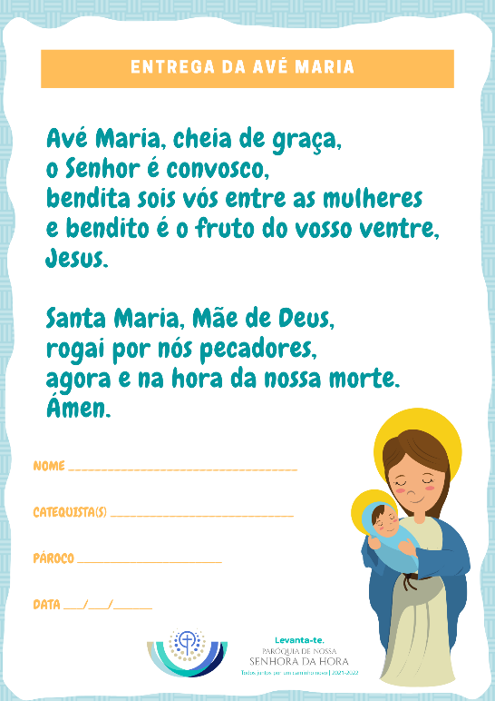

entrega da ave-maria – 1.º ano
Próximos grupos
15 de maio: paula lopes e paula cristina
22 de maio: ana Luísa araújo
29 de maio: maria joão amaro

